Закрепление темы
СЕМИСТУПЕННЫЕ ДИАТОНИЧЕСКИЕ ЛАДЫ
УПРАЖНЕНИЯ

- Определите, каким ладам принадлежат следующие гаммы
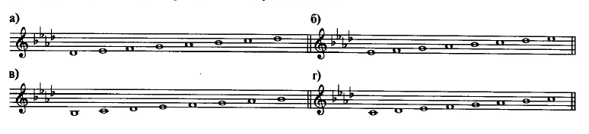

Алгоритм определения лада:
- На слух:
- Сыграйте гамму,
- определите ладовое наклонение (мажор или минор),
- определите, какие ступени изменены,
- соотнесите с таблицей ладов (см. шпаргалку)
- Умозрительно:
- Проанализируйте строение гаммы;
- соотнесите с таблицей строения ладов (см. ниже)

ТАБЛИЦА СТРОЕНИЯ ЛАДОВ
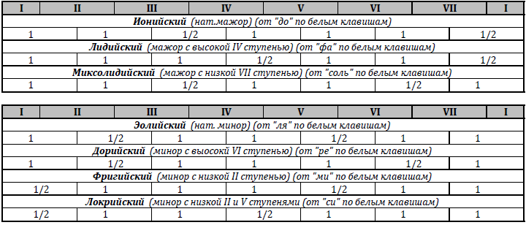

2. Назовите тонику лада
а) дорийского с 1 бемолем;
б) лидийского с 5 диезами;
в) миксолидийского с 3 бемолями;
г) фригийского с 2 диезами.

Если возникают трудности – не стесняйтесь спрашивать. Всегда готова помочь.

Выполненное задание жду 20 апреля как всегда – хоть на эл.почту, хоть в личных сообщениях в ВКонтакте, хоть по Viber/WhatsApp (+79227900411).

Желаю успехов!

